**Interactivo F1: Presentación de diapositivas**

**\*** Nombre del guión a que corresponde el ejercicio

Operaciones con números enteros

**DATOS DEL RECURSO**

**\*** Título del recurso (**65** caracteres máx.)

Adición de números enteros del mismo signo

**\*** Descripción del recurso

Animación que explica el proceso de adicionar números enteros del mismo signo empleando la recta numérica.

**\*** Palabras clave del recurso (separadas por comas ",")

Adición, números enteros, números del mismo signo

**\*** Tiempo estimado (minutos)

30 minutos

**\*** Acción didáctica (indicar sólo una)

|  |  |  |  |  |  |  |  |
| --- | --- | --- | --- | --- | --- | --- | --- |
| Exposición | x | Ejercitación |  | Preguntas con respuesta libre |  | Juegos |  |
| Estudio |  | Proyecto |  | Evaluación |  | Generador de actividades |  |

**\*** Competencia (indicar sólo una)

|  |  |  |  |
| --- | --- | --- | --- |
| … en comunicación lingüística |  | … matemática | x |
| … en el conocimiento y la interacción con el mundo físico |  | Tratamiento de la información y competencia digital |  |
| … social y ciudadana |  | … cultural y artística |  |
| … para aprender a aprender |  | Autonomía e iniciativa personal |  |

**\*** Tipo de Media (indicar sólo una)

|  |  |  |  |  |  |  |  |
| --- | --- | --- | --- | --- | --- | --- | --- |
| Secuencia de imágenes |  | Video |  | Animación | x | Interactivo |  |
| Actividad |  | Web |  | Mapa conceptual |  | Audio |  |
| Texto |  | Imagen |  | Documento |  |  |  |

**\*** Nivel del ejercicio, 1-Fácil, 2-Medio ó 3-Difícil

2-Medio

**FICHA DEL DOCENTE**

**Objetivo**

El recurso expone de forma clara y precisa los pasos para adicionar números enteros del mismo signo sobre la recta numérica.

**Propuesta**

Acercar al estudiante al proceso de adicionar números enteros del mismo signo con elementos geométricos como la recta numérica para identificar las características de la suma: ser positiva si ambos números son positivos y ser negativa si ambos números son negativos.

Con el uso de la recta numérica se permite a los estudiantes el reconocer y comprender el porqué de los signos al adicionar enteros del mismo signo; con ello se evita la memorización de reglas equívocas y se aclara la distinción entre los procesos de adición y multiplicación cuando se aborde esta última operación.

**Antes de la presentación**

Refuerce la identificación de la ubicación en la recta numérica de cantidades que requieran de un punto de referencia como: deudas – ganancias, temperaturas, créditos – débitos, profundidad del mar – altitudes, etc.

Con dichas situaciones elabore preguntas que impliquen la adición de cantidades del mismo signo, por ejemplo: si un submarino está a 2000 m bajo el nivel del mar y se sumerge 500 m más, ¿a qué profundidad se encuentra?

Con ello, afiance la necesidad de indicar el signo que precede a las cantidades.

**Después de la presentación**

Solicite a los estudiantes plantear tres adiciones diferentes de números enteros positivos y tres adiciones de enteros negativos y que las representen en la recta numérica. Verifique que se comprenda el signo que debe poseer la suma de cantidades del mismo signo.

**FICHA DEL ALUMNO**

**La adición de números enteros del mismo signo**

Representa en una recta numérica las siguientes adiciones:

* ‒5 + (‒7)
* ‒5 + (‒7) + (‒2)
* ‒5 + (‒7) + (‒2) + (‒1)
* 4 + 3
* 4 + 3 + 2
* 4 + 3 + 2 + 5
* 7 + 0
* 0 + 7

Ahora reflexiona sobre las características de la suma de números enteros del mismo signo a través de los siguientes interrogantes:

* Cuando se adicionan dos números enteros negativos ¿el resultado es negativo o positivo?
* Cuando se adicionan dos números enteros positivos ¿el resultado es negativo o positivo?
* Cuando se adicionan tres números enteros negativos ¿el resultado es negativo o positivo?
* Cuando se adicionan tres números enteros positivos ¿el resultado es negativo o positivo?
* Cuando se adicionan más de tres números enteros negativos ¿el resultado es negativo o positivo?
* Cuando se adicionan más de tres números enteros positivos ¿el resultado es negativo o positivo?
* Al adicionar un número entero positivo con cero ¿cuál es el resultado?

**DESCRIPCIONES DEL RECURSO**

Tiempo: 30 minutos

Modalidad: Animación

Tipo de recurso: Exposición

Competencia: Competencia para aprender a aprender

**DATOS DEL INTERACTIVO**

|  |  |
| --- | --- |
| **Color de fondo de la presentación**  **(Marque solo una)** | |
| **Fondo blanco** |  |
| **Fondo negro** |  |

|  |  |
| --- | --- |
| **Número de diapositivas** | **31** |

Diapositiva 1: al dar clic sobre adición de números enteros negativos, se va a la diapositiva 2. Si se da clic en adición de números enteros positivos se va a la diapositiva 18.

**DIAPOSITIVA 1**

PARA CADA DIAPOSITIVA DUPLIQUE ESTE BLOQUE

**\*** Nombre de archivo Shutterstock o descripción de ilustración a crear

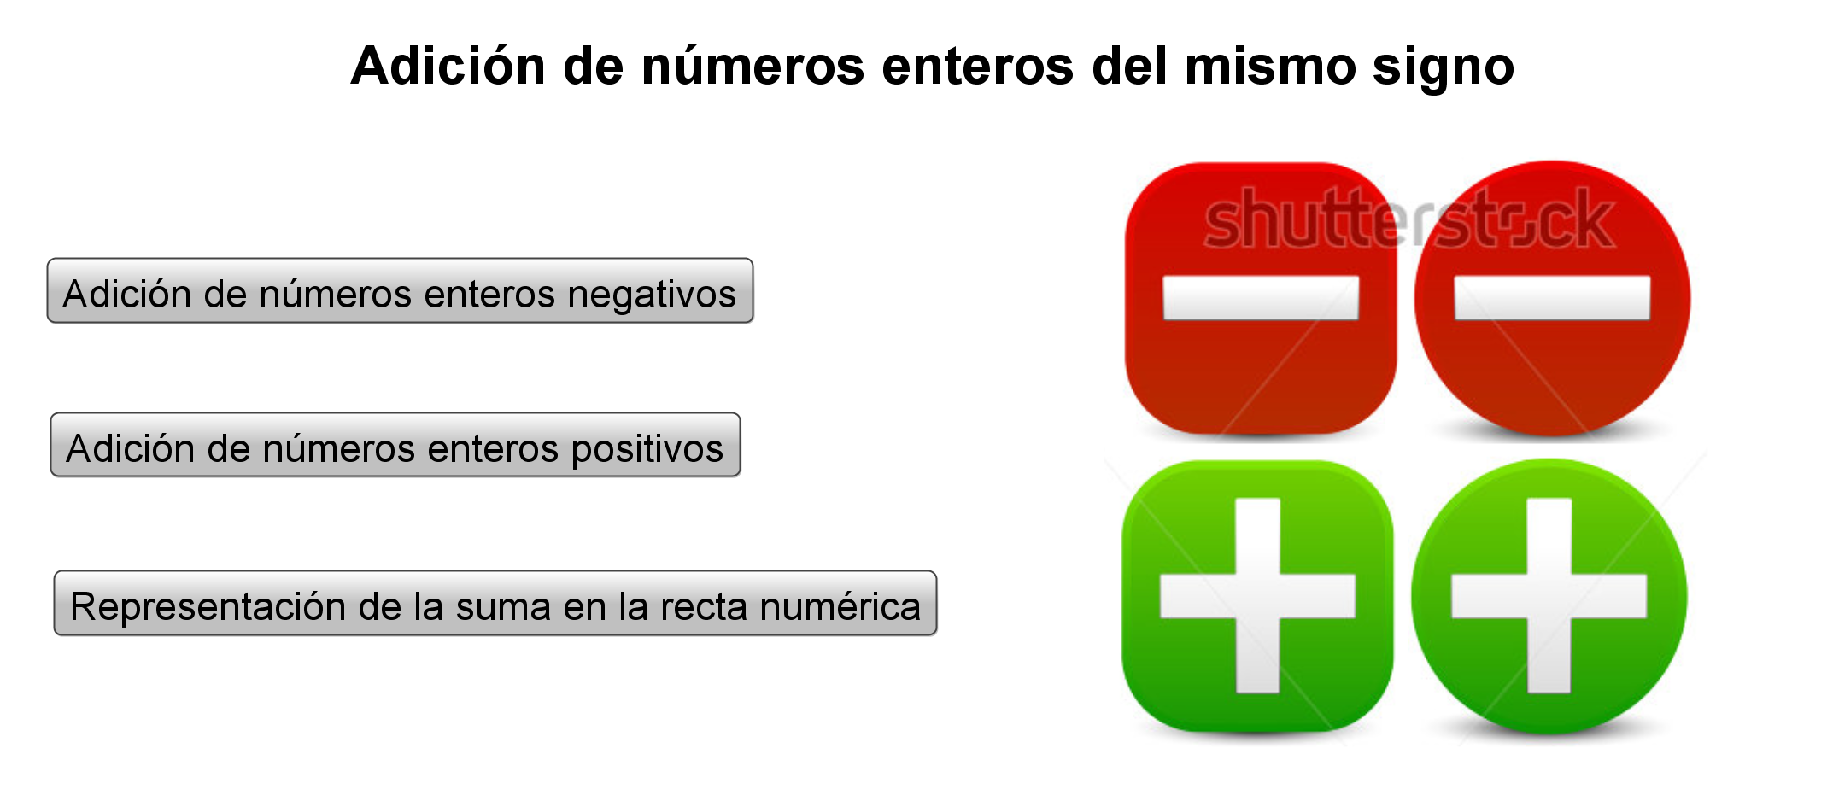

**\*** Nombre de archivo codificado (ejemplo, CN_08_03_REC10_IMG01)

MA_07_02_REC_10

|  |  |  |
| --- | --- | --- |
| **Líneas de texto (opcionales)** | | |
| *No. Texto* | *Contenido del texto (max. 30 caracteres)* | *Ubicación del texto* |
| Texto 1 |  | Elija un elemento. |
| Texto 2 |  | Elija un elemento. |
| Texto 3 |  | Elija un elemento. |
| *Las posibles ubicaciones del texto hacen referencia a:*  LeftTop  CenterTop  RightTop  LeftCenter  CenterCenter  RightCenter  LeftBottom  CenterBottom  RightBottom | | |

**DIAPOSITIVA 2**

PARA CADA DIAPOSITIVA DUPLIQUE ESTE BLOQUE

**\*** Nombre de archivo Shutterstock o descripción de ilustración a crear

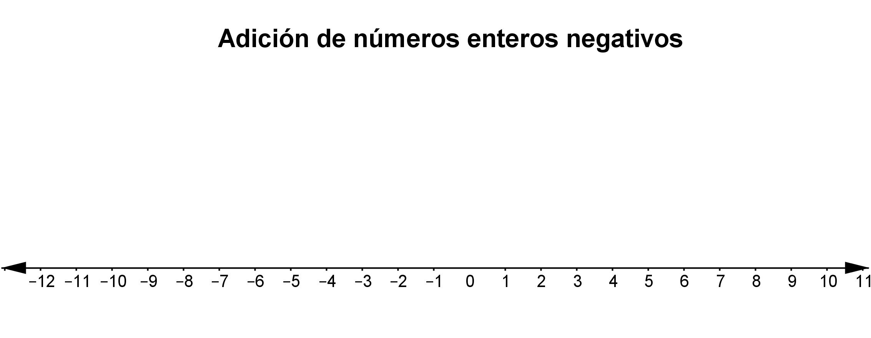



**\*** Nombre de archivo codificado (ejemplo, CN_08_03_REC10_IMG02)

|  |  |  |
| --- | --- | --- |
| **Líneas de texto (opcionales)** | | |
| *No. Texto* | *Contenido del texto (max. 30 caracteres)* | *Ubicación del texto* |
| Texto 1 |  | Elija un elemento. |
| Texto 2 |  | Elija un elemento. |
| Texto 3 |  | Elija un elemento. |
| *Las posibles ubicaciones del texto hacen referencia a:*  LeftTop  CenterTop  RightTop  LeftCenter  CenterCenter  RightCenter  LeftBottom  CenterBottom  RightBottom | | |

**DIAPOSITIVA 3**

PARA CADA DIAPOSITIVA DUPLIQUE ESTE BLOQUE

**\*** Nombre de archivo Shutterstock o descripción de ilustración a crear

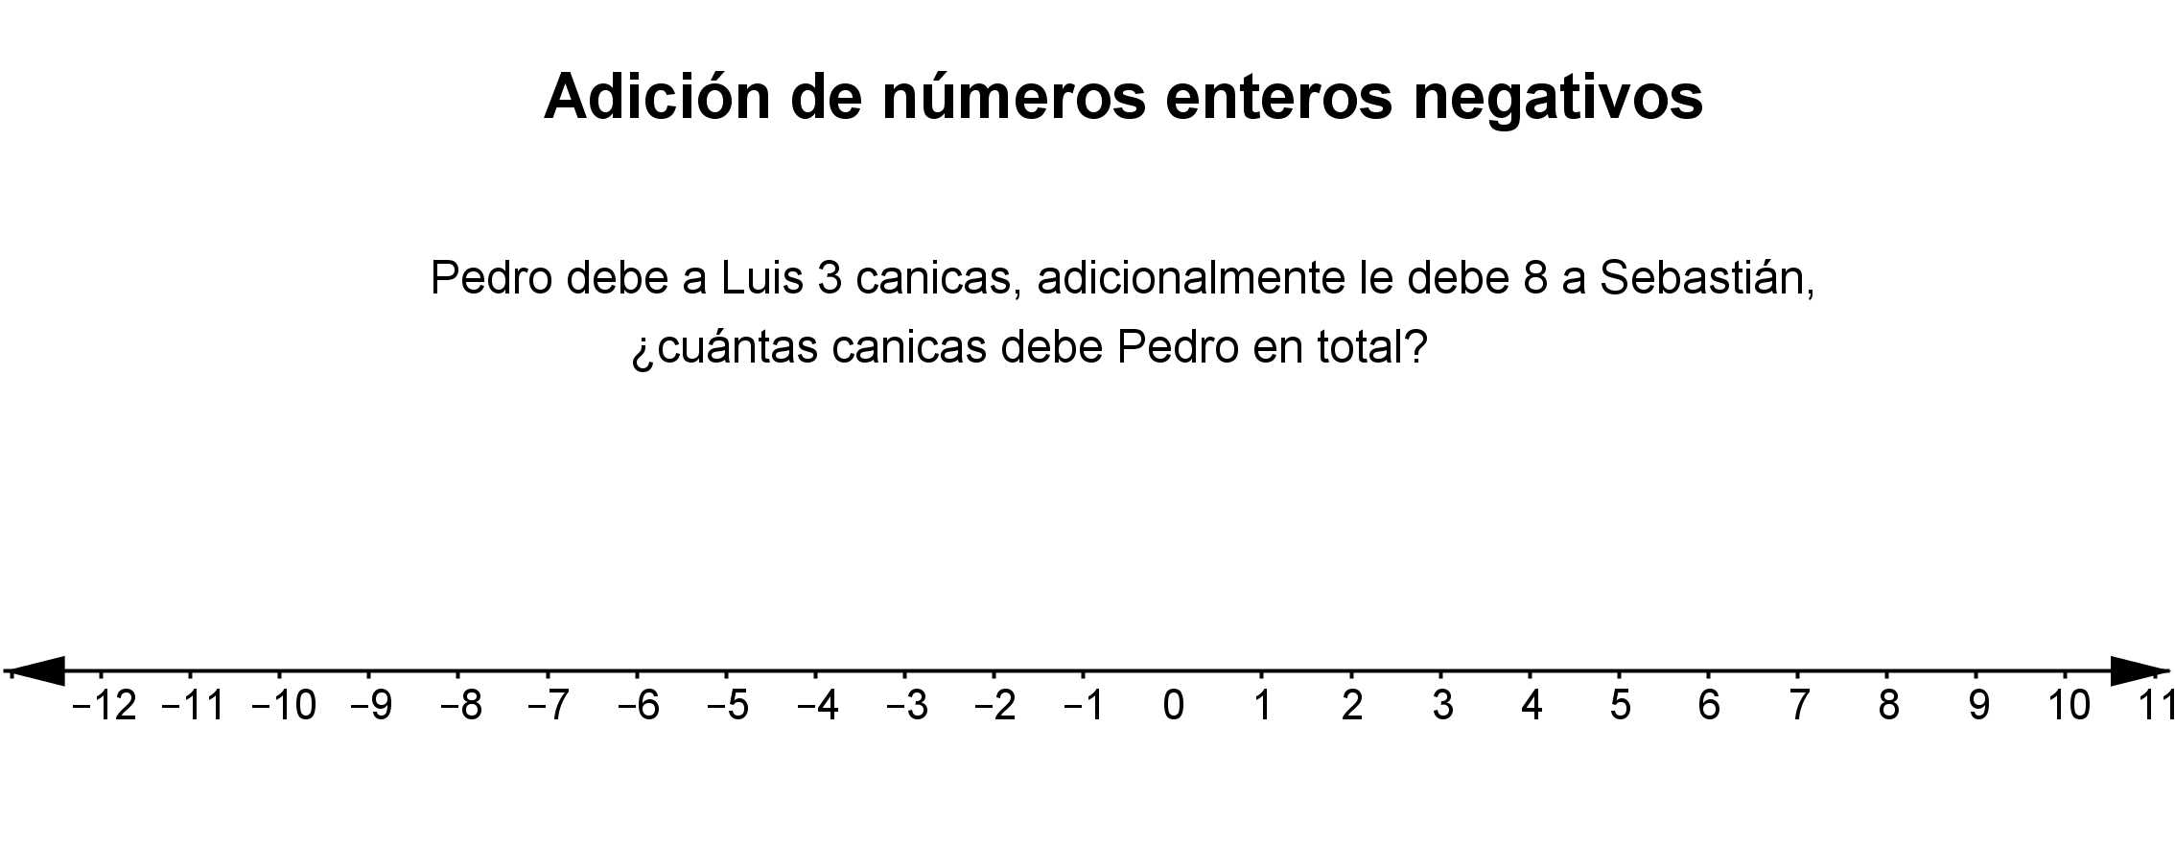



**\*** Nombre de archivo codificado (ejemplo, CN_08_03_REC10_IMG02)

|  |  |  |
| --- | --- | --- |
| **Líneas de texto (opcionales)** | | |
| *No. Texto* | *Contenido del texto (max. 30 caracteres)* | *Ubicación del texto* |
| Texto 1 |  | Elija un elemento. |
| Texto 2 |  | Elija un elemento. |
| Texto 3 |  | Elija un elemento. |
| *Las posibles ubicaciones del texto hacen referencia a:*  LeftTop  CenterTop  RightTop  LeftCenter  CenterCenter  RightCenter  LeftBottom  CenterBottom  RightBottom | | |

**DIAPOSITIVA 4**

PARA CADA DIAPOSITIVA DUPLIQUE ESTE BLOQUE

**\*** Nombre de archivo Shutterstock o descripción de ilustración a crear

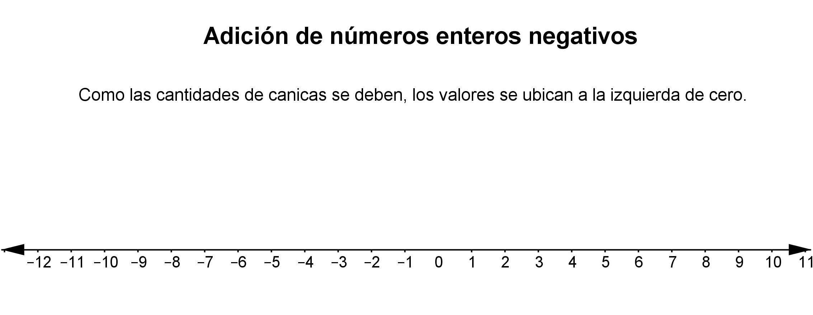



**\*** Nombre de archivo codificado (ejemplo, CN_08_03_REC10_IMG02)

|  |  |  |
| --- | --- | --- |
| **Líneas de texto (opcionales)** | | |
| *No. Texto* | *Contenido del texto (max. 30 caracteres)* | *Ubicación del texto* |
| Texto 1 |  | Elija un elemento. |
| Texto 2 |  | Elija un elemento. |
| Texto 3 |  | Elija un elemento. |
| *Las posibles ubicaciones del texto hacen referencia a:*  LeftTop  CenterTop  RightTop  LeftCenter  CenterCenter  RightCenter  LeftBottom  CenterBottom  RightBottom | | |

**DIAPOSITIVA 5**

PARA CADA DIAPOSITIVA DUPLIQUE ESTE BLOQUE

**\*** Nombre de archivo Shutterstock o descripción de ilustración a crear

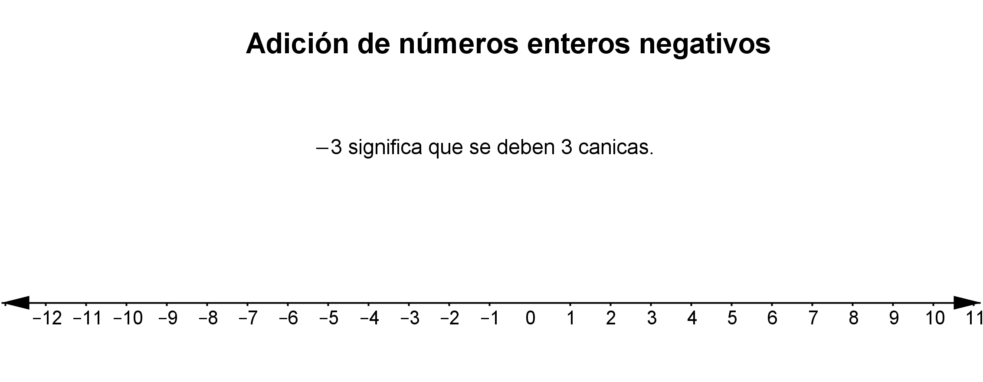



**\*** Nombre de archivo codificado (ejemplo, CN_08_03_REC10_IMG02)

|  |  |  |
| --- | --- | --- |
| **Líneas de texto (opcionales)** | | |
| *No. Texto* | *Contenido del texto (max. 30 caracteres)* | *Ubicación del texto* |
| Texto 1 |  | Elija un elemento. |
| Texto 2 |  | Elija un elemento. |
| Texto 3 |  | Elija un elemento. |
| *Las posibles ubicaciones del texto hacen referencia a:*  LeftTop  CenterTop  RightTop  LeftCenter  CenterCenter  RightCenter  LeftBottom  CenterBottom  RightBottom | | |

**DIAPOSITIVA 6**

PARA CADA DIAPOSITIVA DUPLIQUE ESTE BLOQUE

**\*** Nombre de archivo Shutterstock o descripción de ilustración a crear

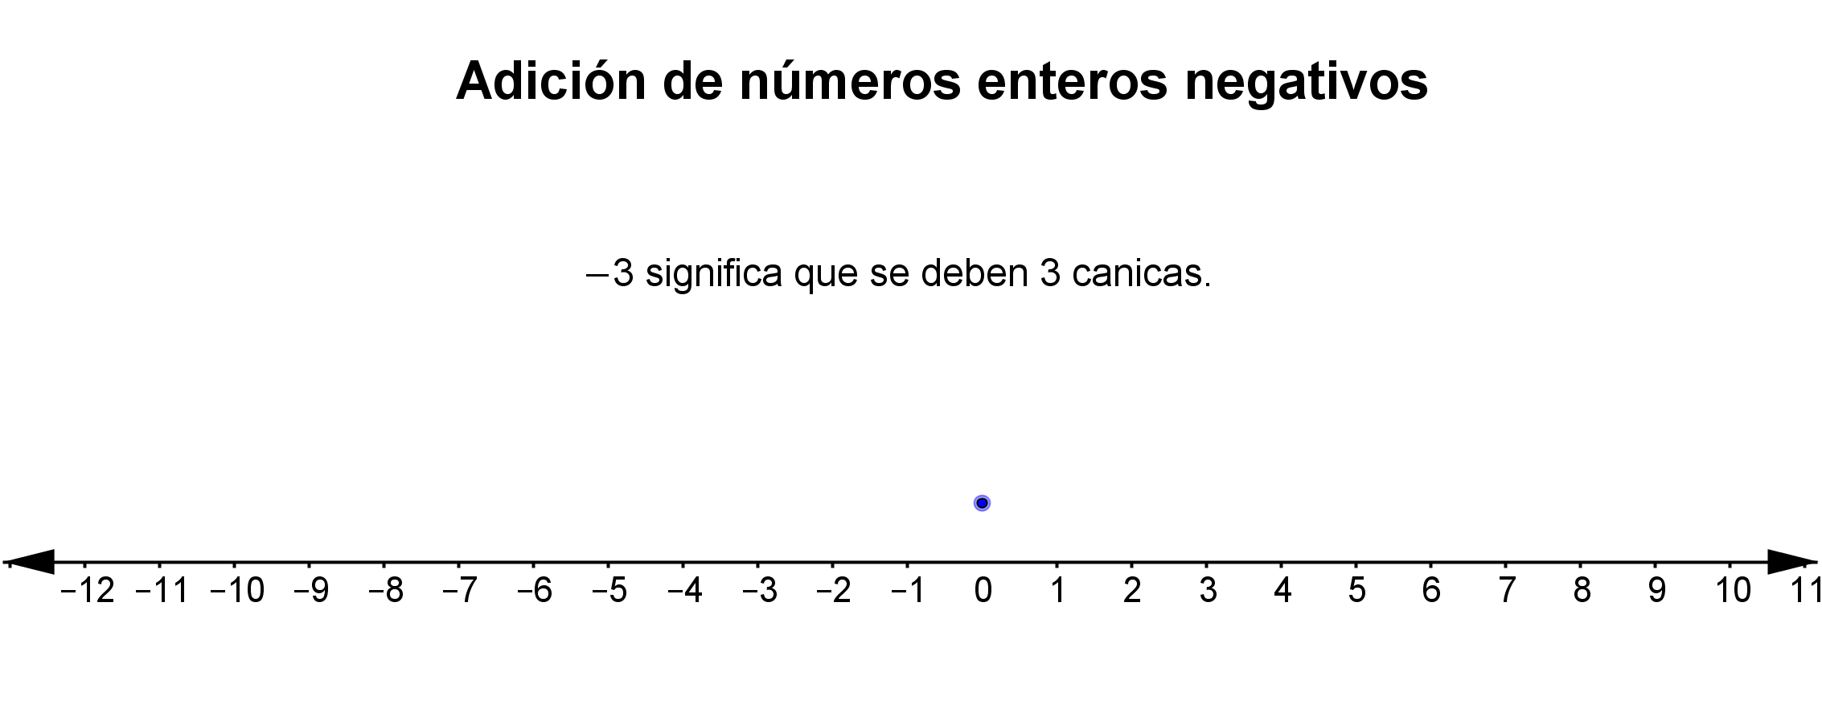



**\*** Nombre de archivo codificado (ejemplo, CN_08_03_REC10_IMG02)

|  |  |  |
| --- | --- | --- |
| **Líneas de texto (opcionales)** | | |
| *No. Texto* | *Contenido del texto (max. 30 caracteres)* | *Ubicación del texto* |
| Texto 1 |  | Elija un elemento. |
| Texto 2 |  | Elija un elemento. |
| Texto 3 |  | Elija un elemento. |
| *Las posibles ubicaciones del texto hacen referencia a:*  LeftTop  CenterTop  RightTop  LeftCenter  CenterCenter  RightCenter  LeftBottom  CenterBottom  RightBottom | | |

**DIAPOSITIVA 7**

PARA CADA DIAPOSITIVA DUPLIQUE ESTE BLOQUE

**\*** Nombre de archivo Shutterstock o descripción de ilustración a crear

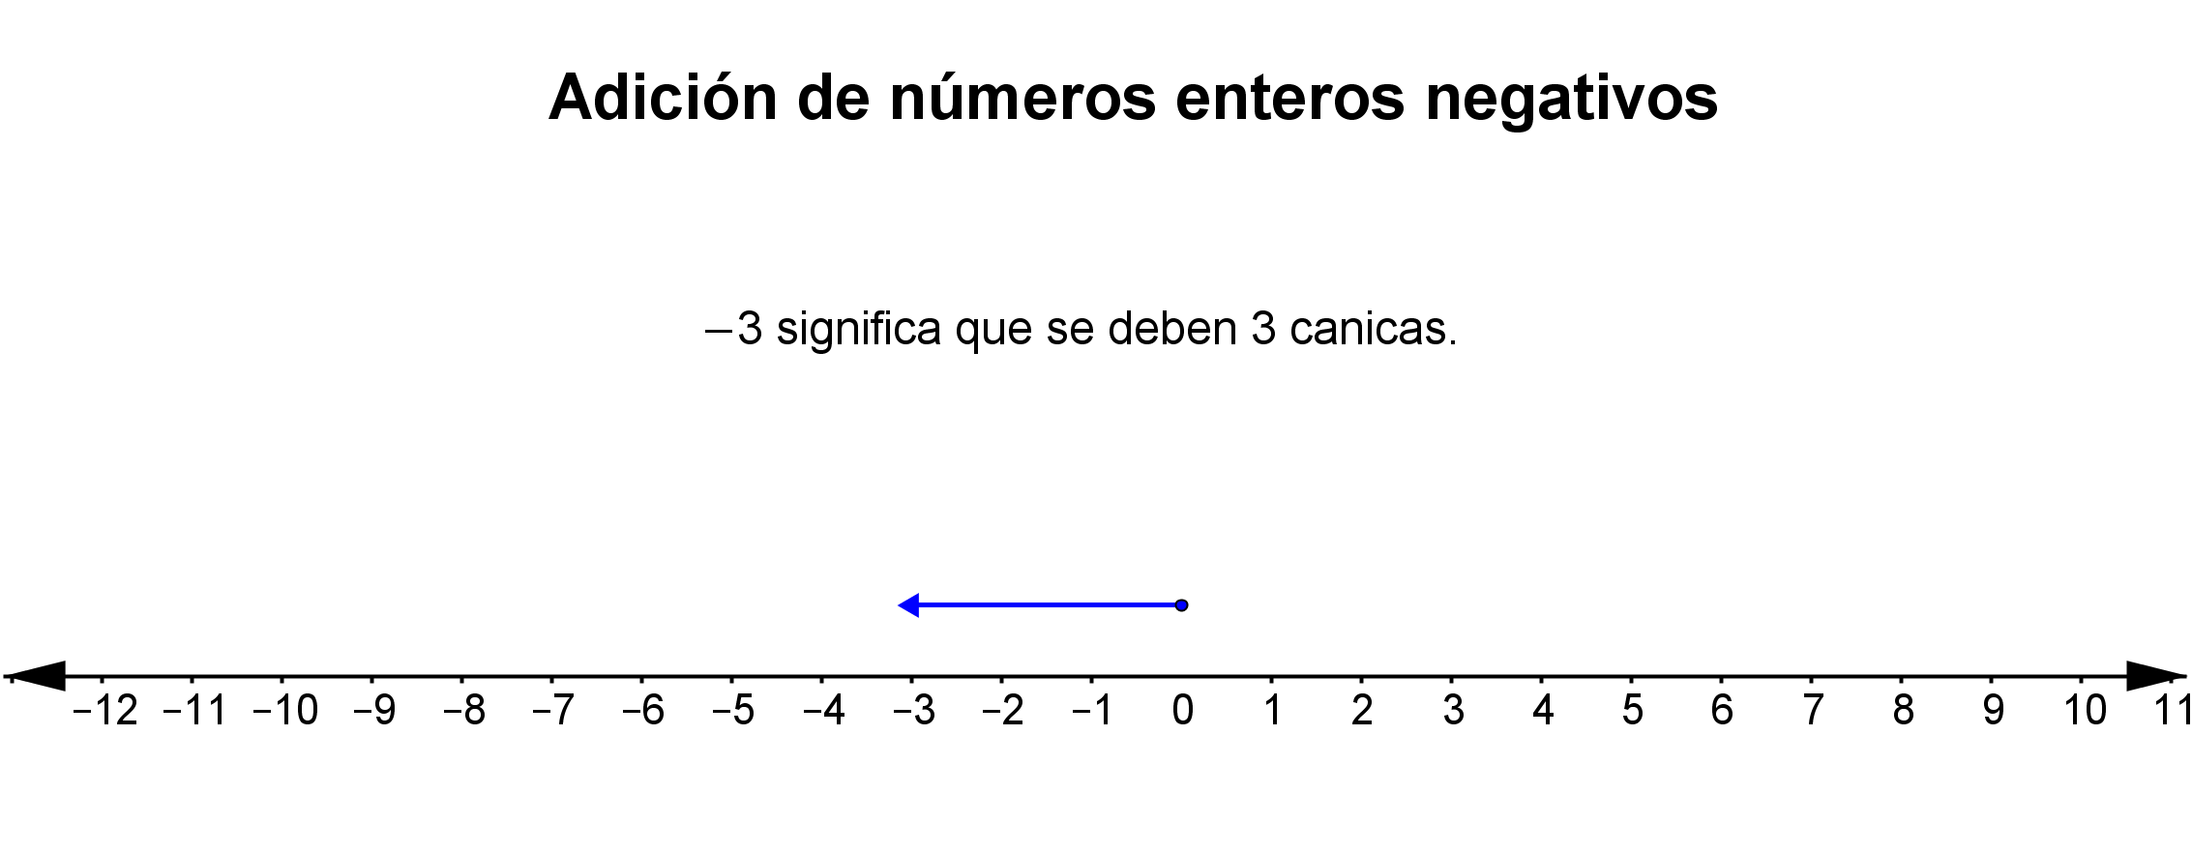



**\*** Nombre de archivo codificado (ejemplo, CN_08_03_REC10_IMG02)

|  |  |  |
| --- | --- | --- |
| **Líneas de texto (opcionales)** | | |
| *No. Texto* | *Contenido del texto (max. 30 caracteres)* | *Ubicación del texto* |
| Texto 1 |  | Elija un elemento. |
| Texto 2 |  | Elija un elemento. |
| Texto 3 |  | Elija un elemento. |
| *Las posibles ubicaciones del texto hacen referencia a:*  LeftTop  CenterTop  RightTop  LeftCenter  CenterCenter  RightCenter  LeftBottom  CenterBottom  RightBottom | | |

**DIAPOSITIVA 8**

PARA CADA DIAPOSITIVA DUPLIQUE ESTE BLOQUE

**\*** Nombre de archivo Shutterstock o descripción de ilustración a crear

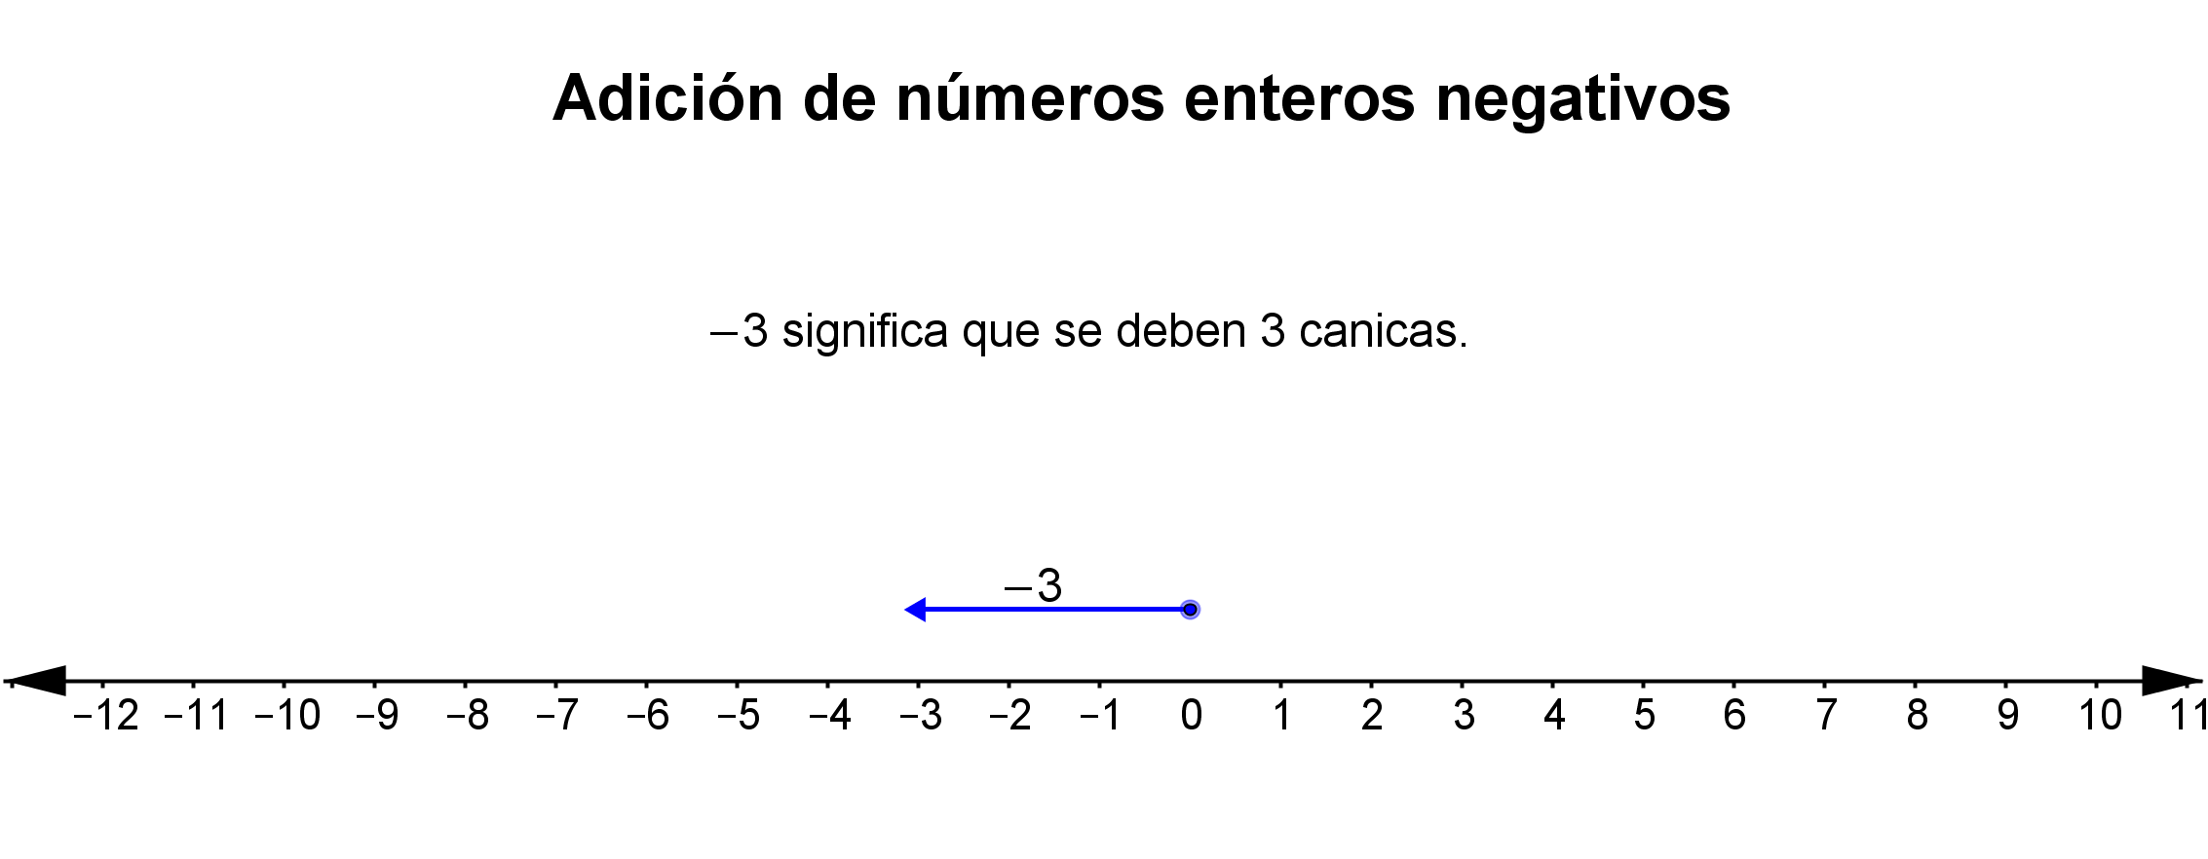



**\*** Nombre de archivo codificado (ejemplo, CN_08_03_REC10_IMG02)

|  |  |  |
| --- | --- | --- |
| **Líneas de texto (opcionales)** | | |
| *No. Texto* | *Contenido del texto (max. 30 caracteres)* | *Ubicación del texto* |
| Texto 1 |  | Elija un elemento. |
| Texto 2 |  | Elija un elemento. |
| Texto 3 |  | Elija un elemento. |
| *Las posibles ubicaciones del texto hacen referencia a:*  LeftTop  CenterTop  RightTop  LeftCenter  CenterCenter  RightCenter  LeftBottom  CenterBottom  RightBottom | | |

**DIAPOSITIVA 9**

PARA CADA DIAPOSITIVA DUPLIQUE ESTE BLOQUE

**\*** Nombre de archivo Shutterstock o descripción de ilustración a crear

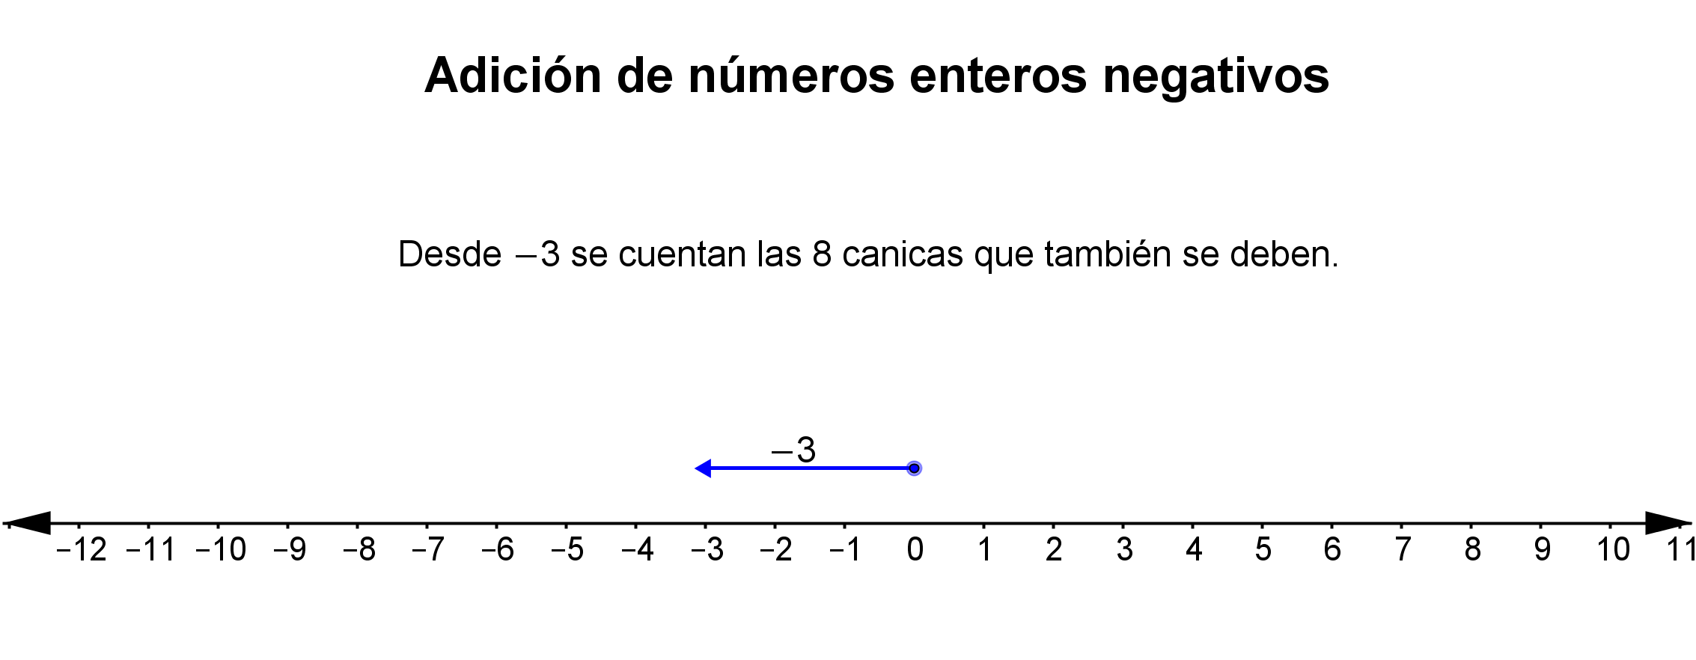



**\*** Nombre de archivo codificado (ejemplo, CN_08_03_REC10_IMG02)

|  |  |  |
| --- | --- | --- |
| **Líneas de texto (opcionales)** | | |
| *No. Texto* | *Contenido del texto (max. 30 caracteres)* | *Ubicación del texto* |
| Texto 1 |  | Elija un elemento. |
| Texto 2 |  | Elija un elemento. |
| Texto 3 |  | Elija un elemento. |
| *Las posibles ubicaciones del texto hacen referencia a:*  LeftTop  CenterTop  RightTop  LeftCenter  CenterCenter  RightCenter  LeftBottom  CenterBottom  RightBottom | | |

**DIAPOSITIVA 10**

PARA CADA DIAPOSITIVA DUPLIQUE ESTE BLOQUE

**\*** Nombre de archivo Shutterstock o descripción de ilustración a crear

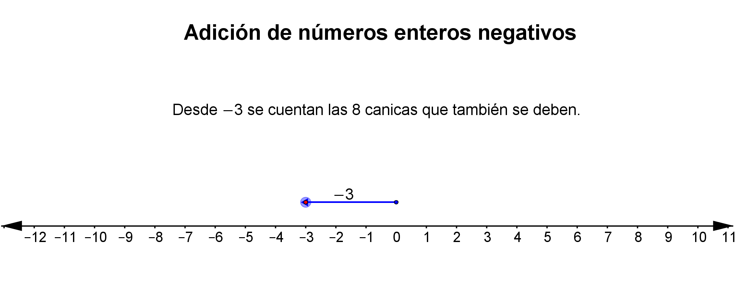



**\*** Nombre de archivo codificado (ejemplo, CN_08_03_REC10_IMG02)

|  |  |  |
| --- | --- | --- |
| **Líneas de texto (opcionales)** | | |
| *No. Texto* | *Contenido del texto (max. 30 caracteres)* | *Ubicación del texto* |
| Texto 1 |  | Elija un elemento. |
| Texto 2 |  | Elija un elemento. |
| Texto 3 |  | Elija un elemento. |
| *Las posibles ubicaciones del texto hacen referencia a:*  LeftTop  CenterTop  RightTop  LeftCenter  CenterCenter  RightCenter  LeftBottom  CenterBottom  RightBottom | | |

**DIAPOSITIVA 11**

PARA CADA DIAPOSITIVA DUPLIQUE ESTE BLOQUE

**\*** Nombre de archivo Shutterstock o descripción de ilustración a crear

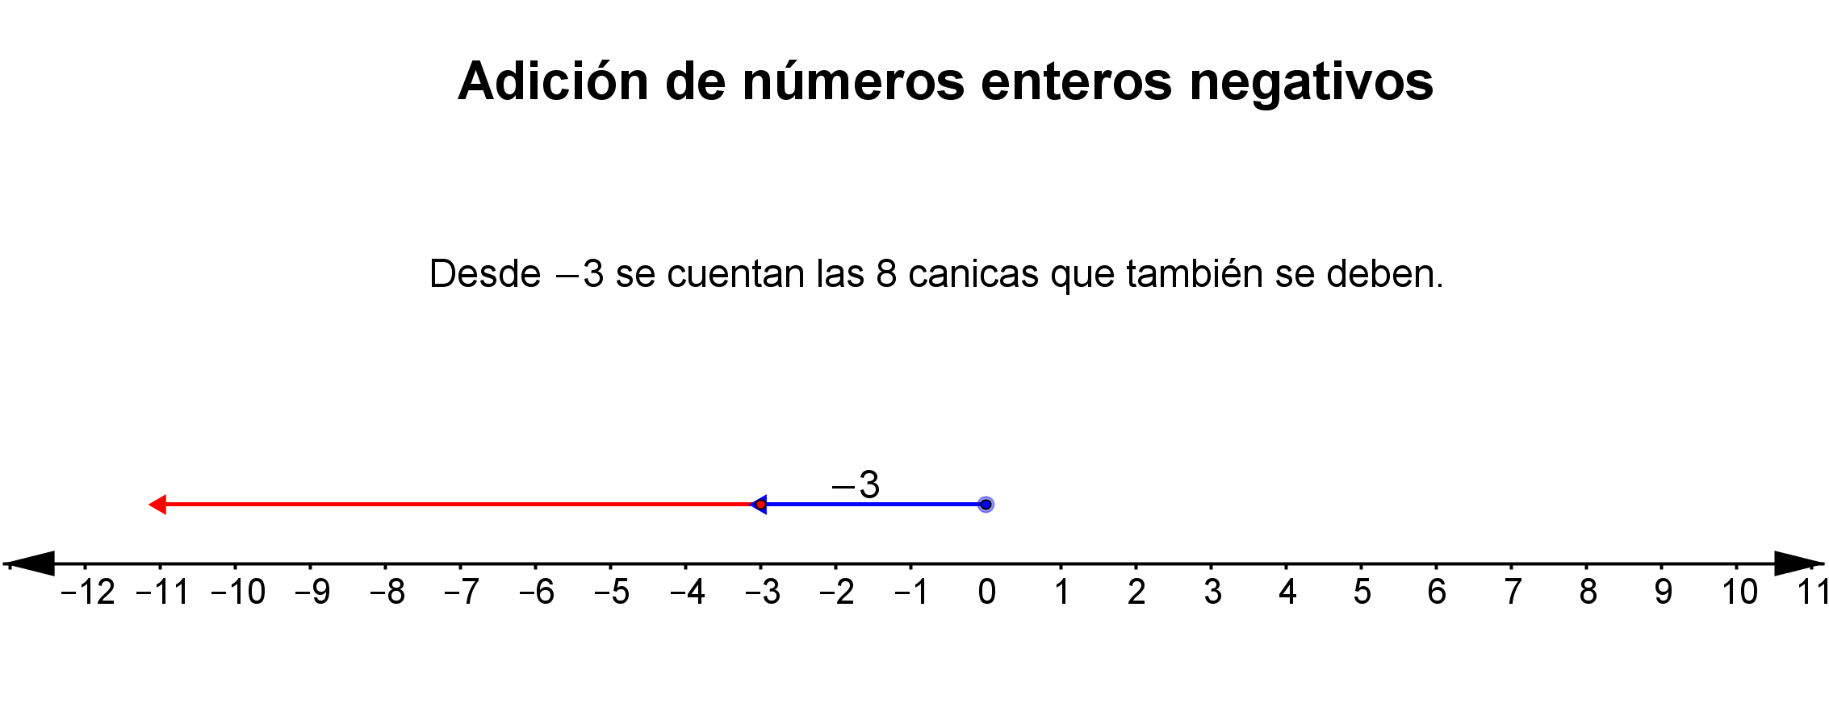



**\*** Nombre de archivo codificado (ejemplo, CN_08_03_REC10_IMG02)

|  |  |  |
| --- | --- | --- |
| **Líneas de texto (opcionales)** | | |
| *No. Texto* | *Contenido del texto (max. 30 caracteres)* | *Ubicación del texto* |
| Texto 1 |  | Elija un elemento. |
| Texto 2 |  | Elija un elemento. |
| Texto 3 |  | Elija un elemento. |
| *Las posibles ubicaciones del texto hacen referencia a:*  LeftTop  CenterTop  RightTop  LeftCenter  CenterCenter  RightCenter  LeftBottom  CenterBottom  RightBottom | | |

**DIAPOSITIVA 12**

PARA CADA DIAPOSITIVA DUPLIQUE ESTE BLOQUE

**\*** Nombre de archivo Shutterstock o descripción de ilustración a crear

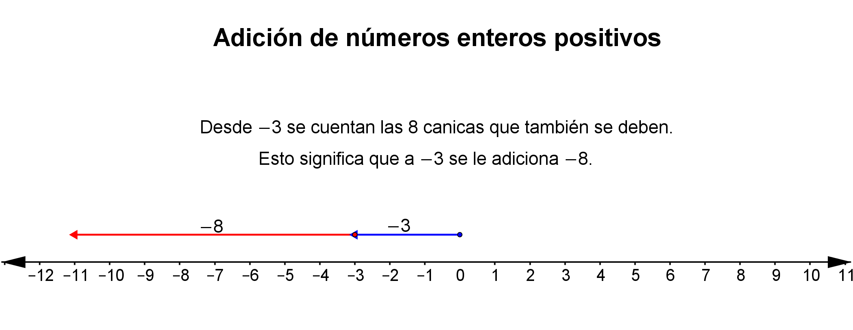



**\*** Nombre de archivo codificado (ejemplo, CN_08_03_REC10_IMG02)

|  |  |  |
| --- | --- | --- |
| **Líneas de texto (opcionales)** | | |
| *No. Texto* | *Contenido del texto (max. 30 caracteres)* | *Ubicación del texto* |
| Texto 1 |  | Elija un elemento. |
| Texto 2 |  | Elija un elemento. |
| Texto 3 |  | Elija un elemento. |
| *Las posibles ubicaciones del texto hacen referencia a:*  LeftTop  CenterTop  RightTop  LeftCenter  CenterCenter  RightCenter  LeftBottom  CenterBottom  RightBottom | | |

**DIAPOSITIVA 13**

PARA CADA DIAPOSITIVA DUPLIQUE ESTE BLOQUE

**\*** Nombre de archivo Shutterstock o descripción de ilustración a crear

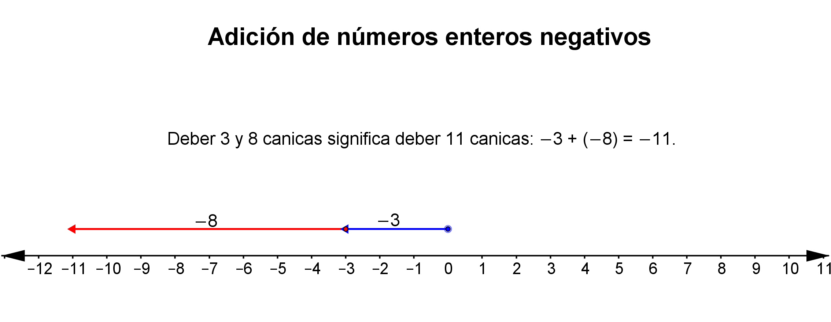



**\*** Nombre de archivo codificado (ejemplo, CN_08_03_REC10_IMG02)

|  |  |  |
| --- | --- | --- |
| **Líneas de texto (opcionales)** | | |
| *No. Texto* | *Contenido del texto (max. 30 caracteres)* | *Ubicación del texto* |
| Texto 1 |  | Elija un elemento. |
| Texto 2 |  | Elija un elemento. |
| Texto 3 |  | Elija un elemento. |
| *Las posibles ubicaciones del texto hacen referencia a:*  LeftTop  CenterTop  RightTop  LeftCenter  CenterCenter  RightCenter  LeftBottom  CenterBottom  RightBottom | | |

**DIAPOSITIVA 14**

PARA CADA DIAPOSITIVA DUPLIQUE ESTE BLOQUE

**\*** Nombre de archivo Shutterstock o descripción de ilustración a crear

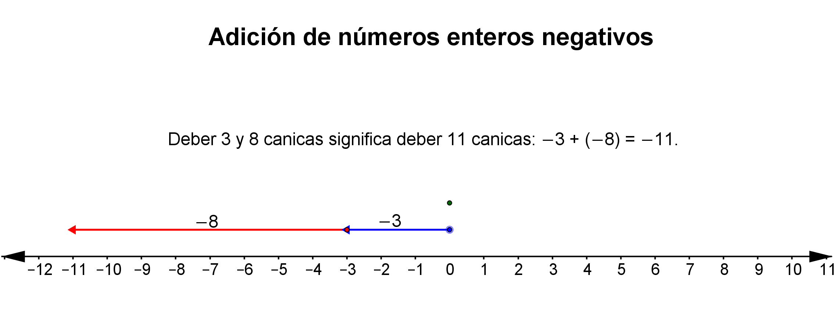



**\*** Nombre de archivo codificado (ejemplo, CN_08_03_REC10_IMG02)

|  |  |  |
| --- | --- | --- |
| **Líneas de texto (opcionales)** | | |
| *No. Texto* | *Contenido del texto (max. 30 caracteres)* | *Ubicación del texto* |
| Texto 1 |  | Elija un elemento. |
| Texto 2 |  | Elija un elemento. |
| Texto 3 |  | Elija un elemento. |
| *Las posibles ubicaciones del texto hacen referencia a:*  LeftTop  CenterTop  RightTop  LeftCenter  CenterCenter  RightCenter  LeftBottom  CenterBottom  RightBottom | | |

**DIAPOSITIVA 15**

PARA CADA DIAPOSITIVA DUPLIQUE ESTE BLOQUE

**\*** Nombre de archivo Shutterstock o descripción de ilustración a crear

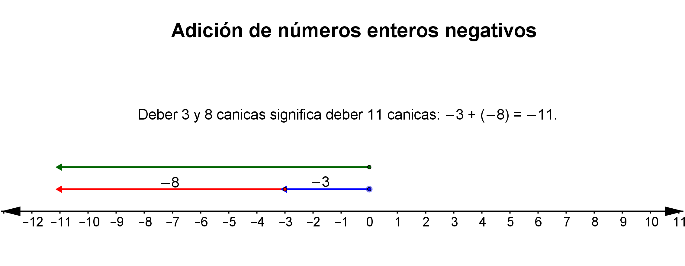



**\*** Nombre de archivo codificado (ejemplo, CN_08_03_REC10_IMG02)

|  |  |  |
| --- | --- | --- |
| **Líneas de texto (opcionales)** | | |
| *No. Texto* | *Contenido del texto (max. 30 caracteres)* | *Ubicación del texto* |
| Texto 1 |  | Elija un elemento. |
| Texto 2 |  | Elija un elemento. |
| Texto 3 |  | Elija un elemento. |
| *Las posibles ubicaciones del texto hacen referencia a:*  LeftTop  CenterTop  RightTop  LeftCenter  CenterCenter  RightCenter  LeftBottom  CenterBottom  RightBottom | | |

**DIAPOSITIVA 16**

PARA CADA DIAPOSITIVA DUPLIQUE ESTE BLOQUE

**\*** Nombre de archivo Shutterstock o descripción de ilustración a crear

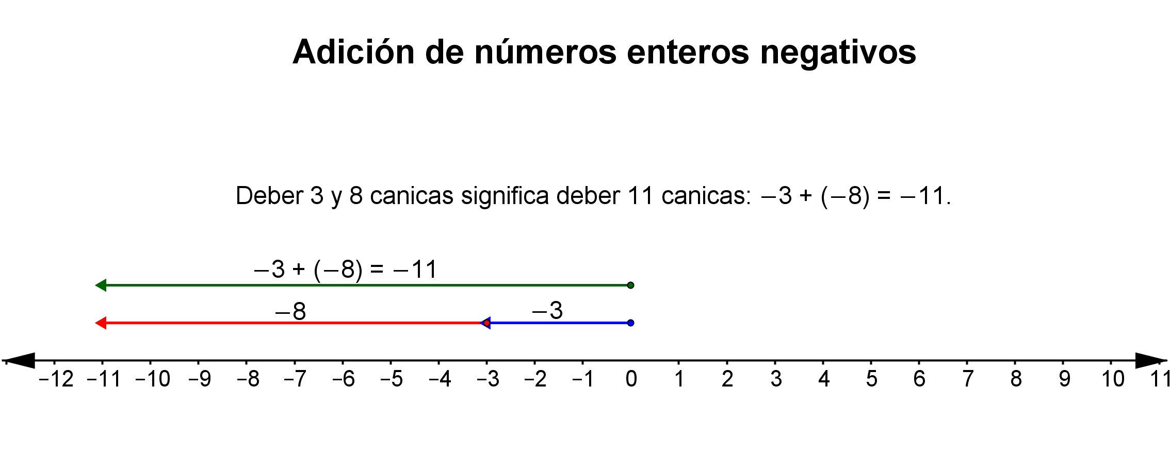



**\*** Nombre de archivo codificado (ejemplo, CN_08_03_REC10_IMG02)

|  |  |  |
| --- | --- | --- |
| **Líneas de texto (opcionales)** | | |
| *No. Texto* | *Contenido del texto (max. 30 caracteres)* | *Ubicación del texto* |
| Texto 1 |  | Elija un elemento. |
| Texto 2 |  | Elija un elemento. |
| Texto 3 |  | Elija un elemento. |
| *Las posibles ubicaciones del texto hacen referencia a:*  LeftTop  CenterTop  RightTop  LeftCenter  CenterCenter  RightCenter  LeftBottom  CenterBottom  RightBottom | | |

**DIAPOSITIVA 17**

PARA CADA DIAPOSITIVA DUPLIQUE ESTE BLOQUE

**\*** Nombre de archivo Shutterstock o descripción de ilustración a crear

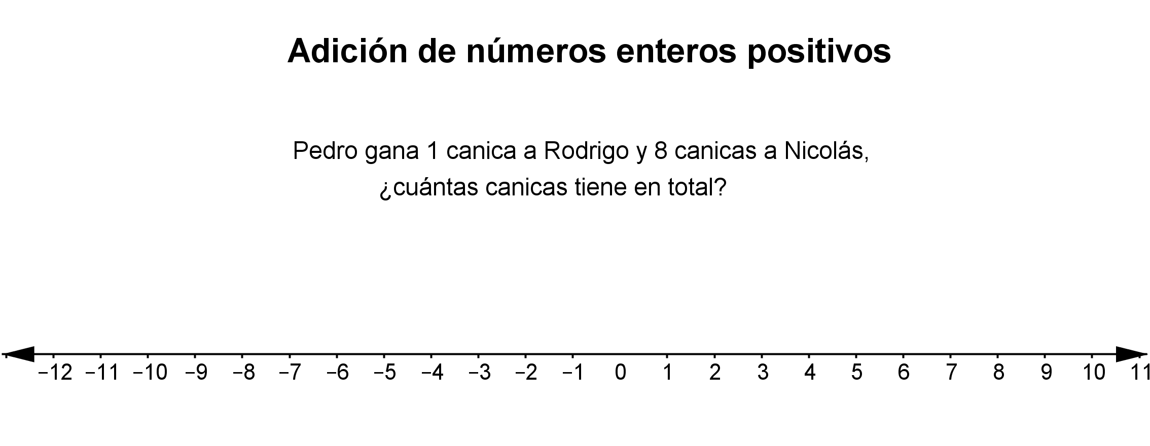



**\*** Nombre de archivo codificado (ejemplo, CN_08_03_REC10_IMG02)

|  |  |  |
| --- | --- | --- |
| **Líneas de texto (opcionales)** | | |
| *No. Texto* | *Contenido del texto (max. 30 caracteres)* | *Ubicación del texto* |
| Texto 1 |  | Elija un elemento. |
| Texto 2 |  | Elija un elemento. |
| Texto 3 |  | Elija un elemento. |
| *Las posibles ubicaciones del texto hacen referencia a:*  LeftTop  CenterTop  RightTop  LeftCenter  CenterCenter  RightCenter  LeftBottom  CenterBottom  RightBottom | | |

**DIAPOSITIVA 18**

PARA CADA DIAPOSITIVA DUPLIQUE ESTE BLOQUE

**\*** Nombre de archivo Shutterstock o descripción de ilustración a crear

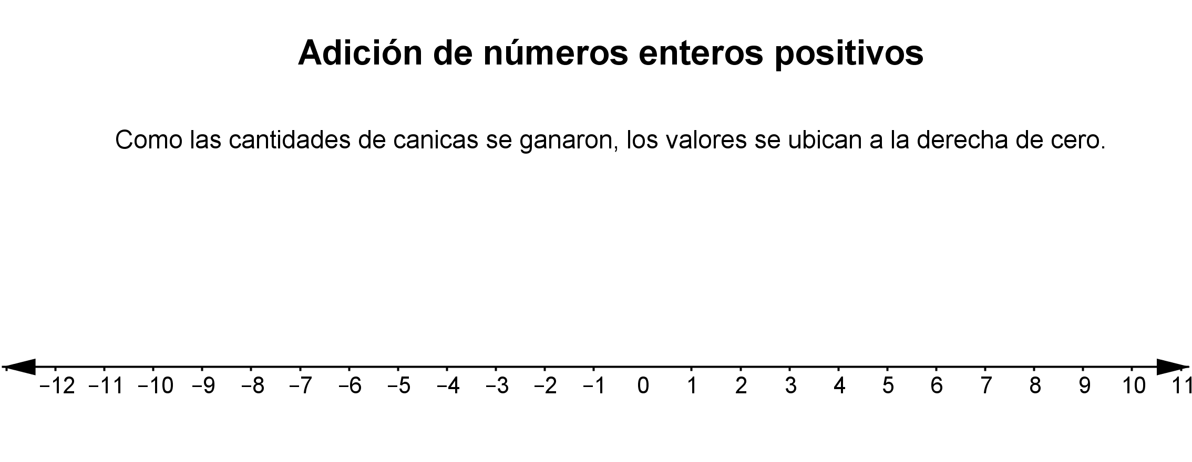



**\*** Nombre de archivo codificado (ejemplo, CN_08_03_REC10_IMG02)

|  |  |  |
| --- | --- | --- |
| **Líneas de texto (opcionales)** | | |
| *No. Texto* | *Contenido del texto (max. 30 caracteres)* | *Ubicación del texto* |
| Texto 1 |  | Elija un elemento. |
| Texto 2 |  | Elija un elemento. |
| Texto 3 |  | Elija un elemento. |
| *Las posibles ubicaciones del texto hacen referencia a:*  LeftTop  CenterTop  RightTop  LeftCenter  CenterCenter  RightCenter  LeftBottom  CenterBottom  RightBottom | | |

**DIAPOSITIVA 19**

PARA CADA DIAPOSITIVA DUPLIQUE ESTE BLOQUE

**\*** Nombre de archivo Shutterstock o descripción de ilustración a crear

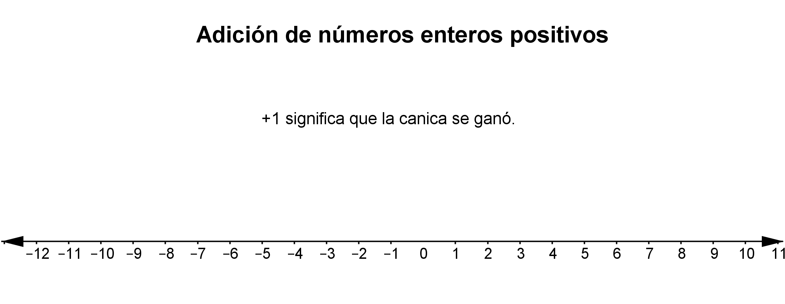



**\*** Nombre de archivo codificado (ejemplo, CN_08_03_REC10_IMG02)

|  |  |  |
| --- | --- | --- |
| **Líneas de texto (opcionales)** | | |
| *No. Texto* | *Contenido del texto (max. 30 caracteres)* | *Ubicación del texto* |
| Texto 1 |  | Elija un elemento. |
| Texto 2 |  | Elija un elemento. |
| Texto 3 |  | Elija un elemento. |
| *Las posibles ubicaciones del texto hacen referencia a:*  LeftTop  CenterTop  RightTop  LeftCenter  CenterCenter  RightCenter  LeftBottom  CenterBottom  RightBottom | | |

**DIAPOSITIVA 20**

PARA CADA DIAPOSITIVA DUPLIQUE ESTE BLOQUE

**\*** Nombre de archivo Shutterstock o descripción de ilustración a crear

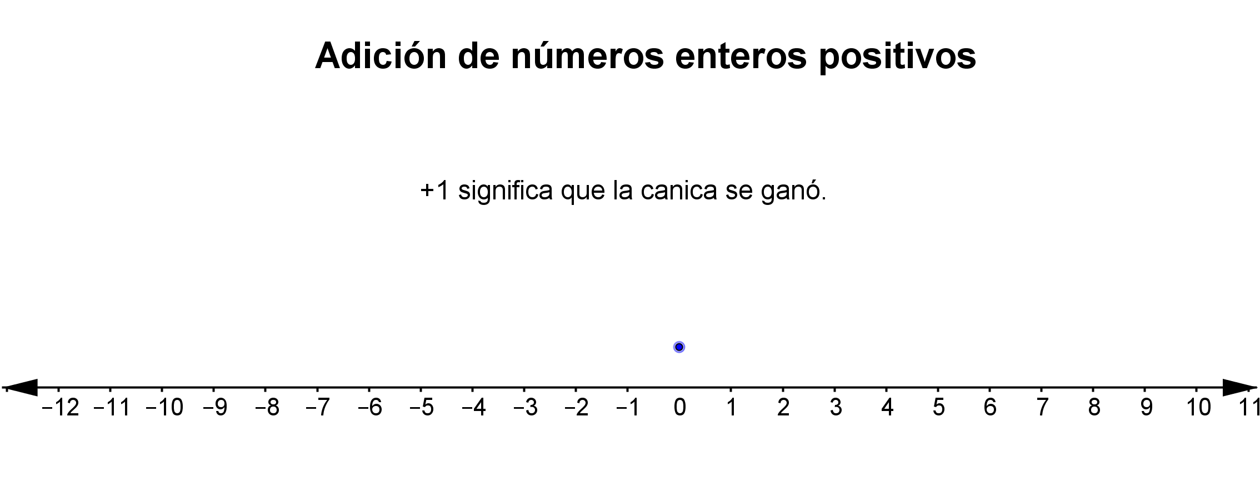



**\*** Nombre de archivo codificado (ejemplo, CN_08_03_REC10_IMG02)

|  |  |  |
| --- | --- | --- |
| **Líneas de texto (opcionales)** | | |
| *No. Texto* | *Contenido del texto (max. 30 caracteres)* | *Ubicación del texto* |
| Texto 1 |  | Elija un elemento. |
| Texto 2 |  | Elija un elemento. |
| Texto 3 |  | Elija un elemento. |
| *Las posibles ubicaciones del texto hacen referencia a:*  LeftTop  CenterTop  RightTop  LeftCenter  CenterCenter  RightCenter  LeftBottom  CenterBottom  RightBottom | | |

**DIAPOSITIVA 21**

PARA CADA DIAPOSITIVA DUPLIQUE ESTE BLOQUE

**\*** Nombre de archivo Shutterstock o descripción de ilustración a crear

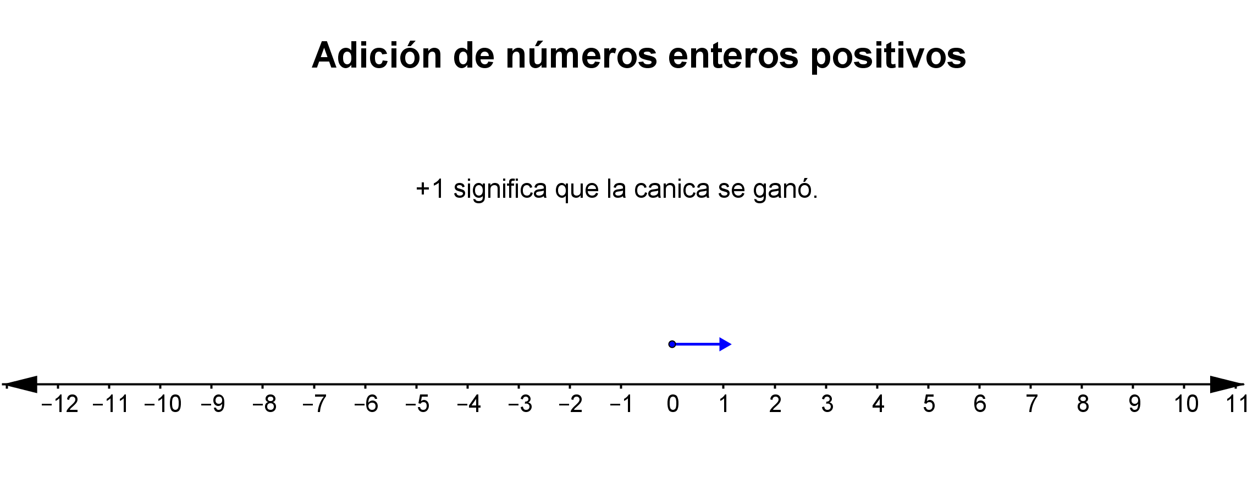



**\*** Nombre de archivo codificado (ejemplo, CN_08_03_REC10_IMG02)

|  |  |  |
| --- | --- | --- |
| **Líneas de texto (opcionales)** | | |
| *No. Texto* | *Contenido del texto (max. 30 caracteres)* | *Ubicación del texto* |
| Texto 1 |  | Elija un elemento. |
| Texto 2 |  | Elija un elemento. |
| Texto 3 |  | Elija un elemento. |
| *Las posibles ubicaciones del texto hacen referencia a:*  LeftTop  CenterTop  RightTop  LeftCenter  CenterCenter  RightCenter  LeftBottom  CenterBottom  RightBottom | | |

**DIAPOSITIVA 22**

PARA CADA DIAPOSITIVA DUPLIQUE ESTE BLOQUE

**\*** Nombre de archivo Shutterstock o descripción de ilustración a crear

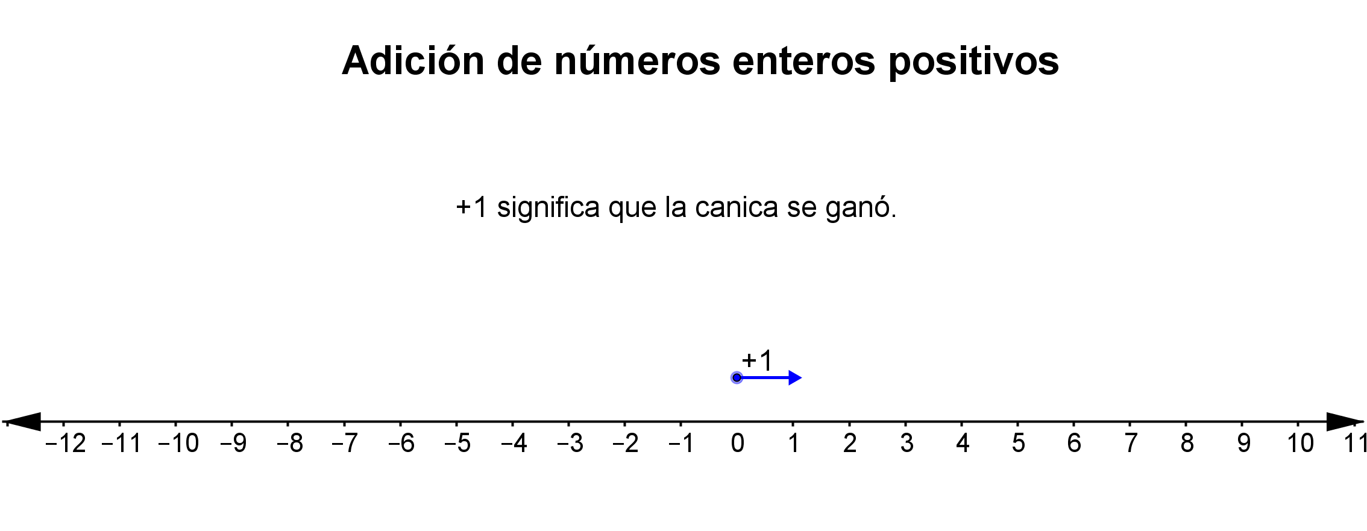



**\*** Nombre de archivo codificado (ejemplo, CN_08_03_REC10_IMG02)

|  |  |  |
| --- | --- | --- |
| **Líneas de texto (opcionales)** | | |
| *No. Texto* | *Contenido del texto (max. 30 caracteres)* | *Ubicación del texto* |
| Texto 1 |  | Elija un elemento. |
| Texto 2 |  | Elija un elemento. |
| Texto 3 |  | Elija un elemento. |
| *Las posibles ubicaciones del texto hacen referencia a:*  LeftTop  CenterTop  RightTop  LeftCenter  CenterCenter  RightCenter  LeftBottom  CenterBottom  RightBottom | | |

**DIAPOSITIVA 23**

PARA CADA DIAPOSITIVA DUPLIQUE ESTE BLOQUE

**\*** Nombre de archivo Shutterstock o descripción de ilustración a crear





**\*** Nombre de archivo codificado (ejemplo, CN_08_03_REC10_IMG02)

|  |  |  |
| --- | --- | --- |
| **Líneas de texto (opcionales)** | | |
| *No. Texto* | *Contenido del texto (max. 30 caracteres)* | *Ubicación del texto* |
| Texto 1 |  | Elija un elemento. |
| Texto 2 |  | Elija un elemento. |
| Texto 3 |  | Elija un elemento. |
| *Las posibles ubicaciones del texto hacen referencia a:*  LeftTop  CenterTop  RightTop  LeftCenter  CenterCenter  RightCenter  LeftBottom  CenterBottom  RightBottom | | |

**DIAPOSITIVA 24**

PARA CADA DIAPOSITIVA DUPLIQUE ESTE BLOQUE

**\*** Nombre de archivo Shutterstock o descripción de ilustración a crear

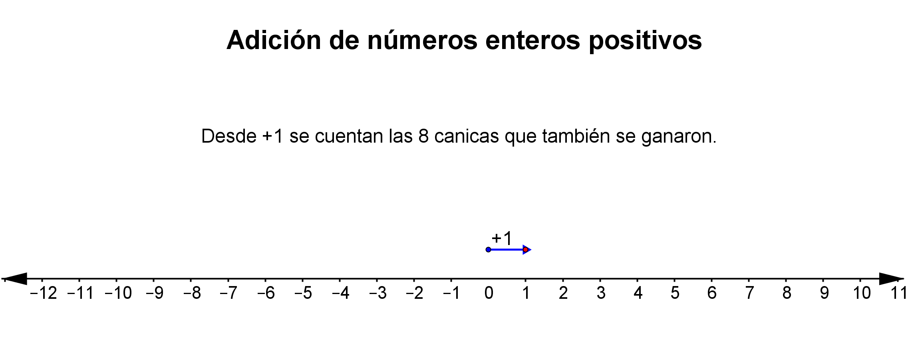



**\*** Nombre de archivo codificado (ejemplo, CN_08_03_REC10_IMG02)

|  |  |  |
| --- | --- | --- |
| **Líneas de texto (opcionales)** | | |
| *No. Texto* | *Contenido del texto (max. 30 caracteres)* | *Ubicación del texto* |
| Texto 1 |  | Elija un elemento. |
| Texto 2 |  | Elija un elemento. |
| Texto 3 |  | Elija un elemento. |
| *Las posibles ubicaciones del texto hacen referencia a:*  LeftTop  CenterTop  RightTop  LeftCenter  CenterCenter  RightCenter  LeftBottom  CenterBottom  RightBottom | | |

**DIAPOSITIVA 25**

PARA CADA DIAPOSITIVA DUPLIQUE ESTE BLOQUE

**\*** Nombre de archivo Shutterstock o descripción de ilustración a crear

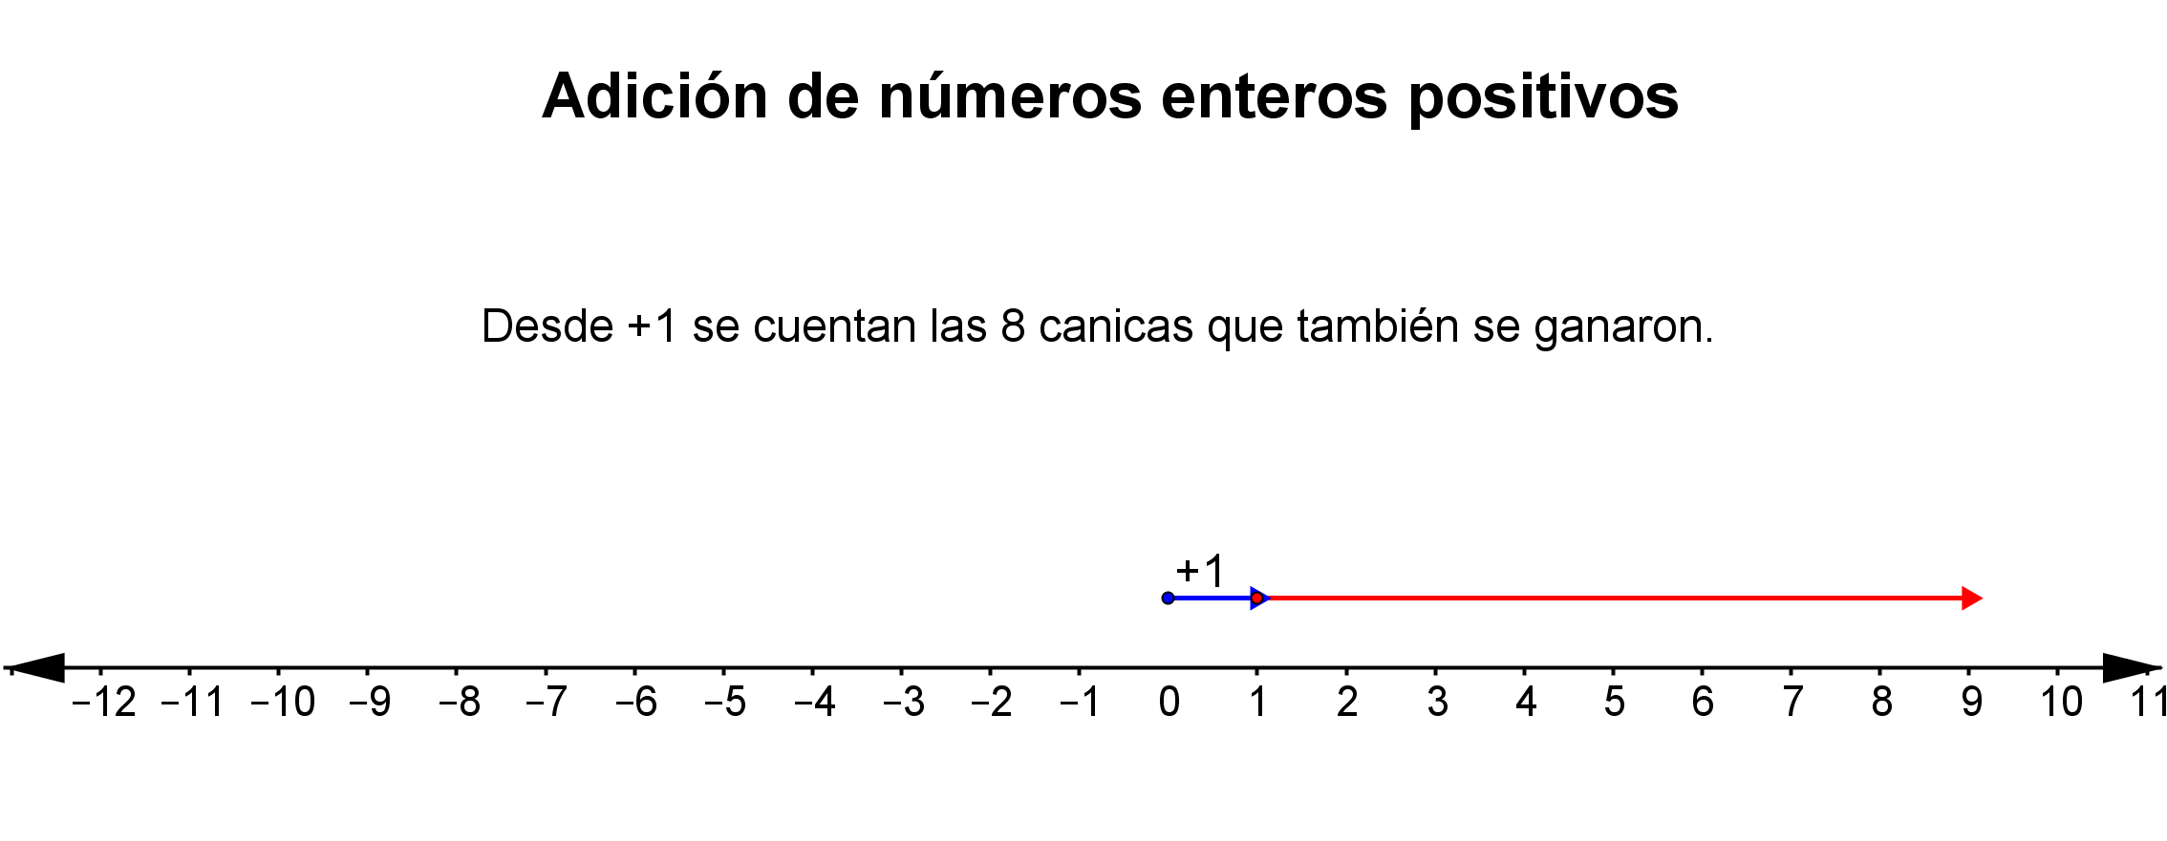



**\*** Nombre de archivo codificado (ejemplo, CN_08_03_REC10_IMG02)

|  |  |  |
| --- | --- | --- |
| **Líneas de texto (opcionales)** | | |
| *No. Texto* | *Contenido del texto (max. 30 caracteres)* | *Ubicación del texto* |
| Texto 1 |  | Elija un elemento. |
| Texto 2 |  | Elija un elemento. |
| Texto 3 |  | Elija un elemento. |
| *Las posibles ubicaciones del texto hacen referencia a:*  LeftTop  CenterTop  RightTop  LeftCenter  CenterCenter  RightCenter  LeftBottom  CenterBottom  RightBottom | | |

**DIAPOSITIVA 26**

PARA CADA DIAPOSITIVA DUPLIQUE ESTE BLOQUE

**\*** Nombre de archivo Shutterstock o descripción de ilustración a crear

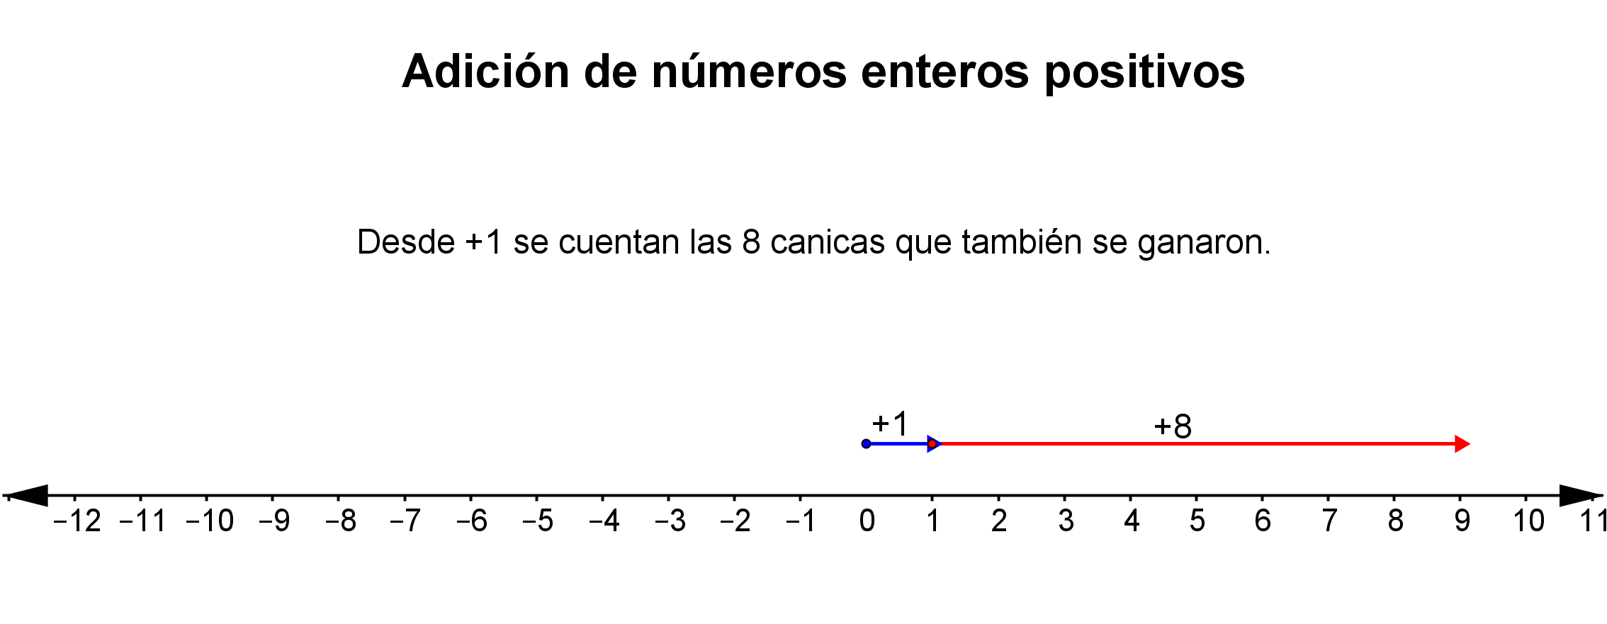



**\*** Nombre de archivo codificado (ejemplo, CN_08_03_REC10_IMG02)

|  |  |  |
| --- | --- | --- |
| **Líneas de texto (opcionales)** | | |
| *No. Texto* | *Contenido del texto (max. 30 caracteres)* | *Ubicación del texto* |
| Texto 1 |  | Elija un elemento. |
| Texto 2 |  | Elija un elemento. |
| Texto 3 |  | Elija un elemento. |
| *Las posibles ubicaciones del texto hacen referencia a:*  LeftTop  CenterTop  RightTop  LeftCenter  CenterCenter  RightCenter  LeftBottom  CenterBottom  RightBottom | | |

**DIAPOSITIVA 27**

PARA CADA DIAPOSITIVA DUPLIQUE ESTE BLOQUE

**\*** Nombre de archivo Shutterstock o descripción de ilustración a crear

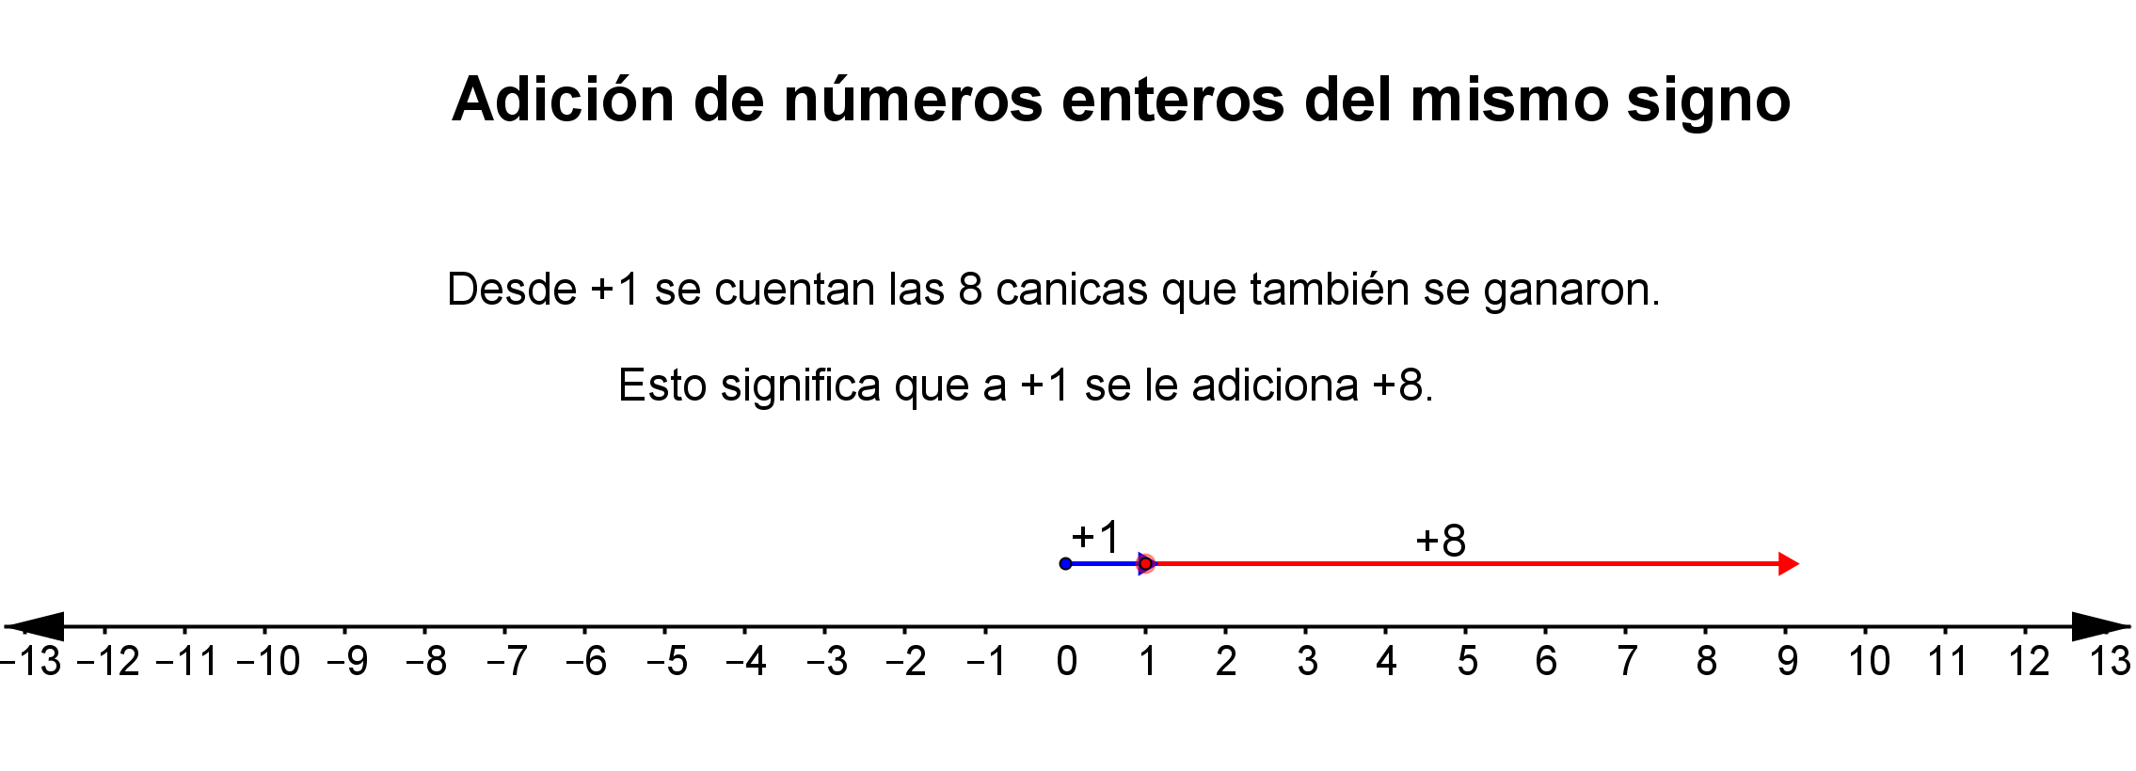



**\*** Nombre de archivo codificado (ejemplo, CN_08_03_REC10_IMG02)

|  |  |  |
| --- | --- | --- |
| **Líneas de texto (opcionales)** | | |
| *No. Texto* | *Contenido del texto (max. 30 caracteres)* | *Ubicación del texto* |
| Texto 1 |  | Elija un elemento. |
| Texto 2 |  | Elija un elemento. |
| Texto 3 |  | Elija un elemento. |
| *Las posibles ubicaciones del texto hacen referencia a:*  LeftTop  CenterTop  RightTop  LeftCenter  CenterCenter  RightCenter  LeftBottom  CenterBottom  RightBottom | | |

**DIAPOSITIVA 28**

PARA CADA DIAPOSITIVA DUPLIQUE ESTE BLOQUE

**\*** Nombre de archivo Shutterstock o descripción de ilustración a crear

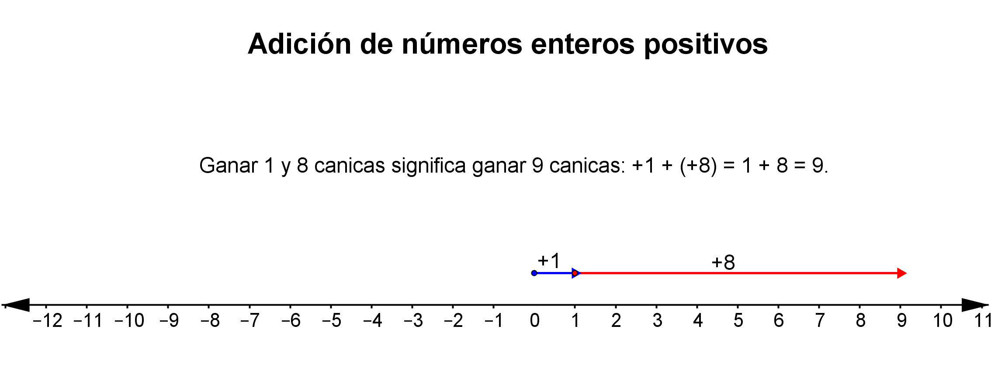



**\*** Nombre de archivo codificado (ejemplo, CN_08_03_REC10_IMG02)

|  |  |  |
| --- | --- | --- |
| **Líneas de texto (opcionales)** | | |
| *No. Texto* | *Contenido del texto (max. 30 caracteres)* | *Ubicación del texto* |
| Texto 1 |  | Elija un elemento. |
| Texto 2 |  | Elija un elemento. |
| Texto 3 |  | Elija un elemento. |
| *Las posibles ubicaciones del texto hacen referencia a:*  LeftTop  CenterTop  RightTop  LeftCenter  CenterCenter  RightCenter  LeftBottom  CenterBottom  RightBottom | | |

**DIAPOSITIVA 29**

PARA CADA DIAPOSITIVA DUPLIQUE ESTE BLOQUE

**\*** Nombre de archivo Shutterstock o descripción de ilustración a crear

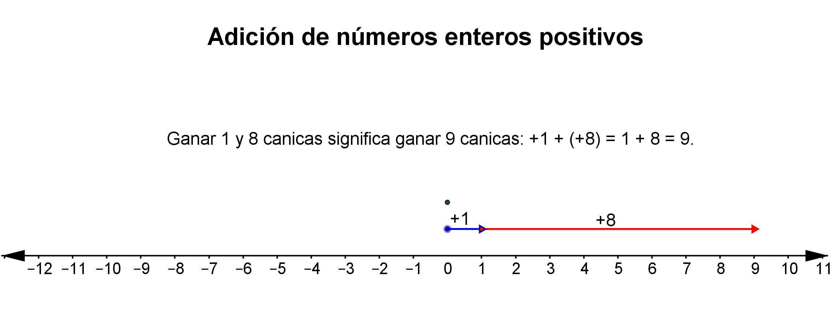



**\*** Nombre de archivo codificado (ejemplo, CN_08_03_REC10_IMG02)

|  |  |  |
| --- | --- | --- |
| **Líneas de texto (opcionales)** | | |
| *No. Texto* | *Contenido del texto (max. 30 caracteres)* | *Ubicación del texto* |
| Texto 1 |  | Elija un elemento. |
| Texto 2 |  | Elija un elemento. |
| Texto 3 |  | Elija un elemento. |
| *Las posibles ubicaciones del texto hacen referencia a:*  LeftTop  CenterTop  RightTop  LeftCenter  CenterCenter  RightCenter  LeftBottom  CenterBottom  RightBottom | | |

**DIAPOSITIVA 30**

PARA CADA DIAPOSITIVA DUPLIQUE ESTE BLOQUE

**\*** Nombre de archivo Shutterstock o descripción de ilustración a crear

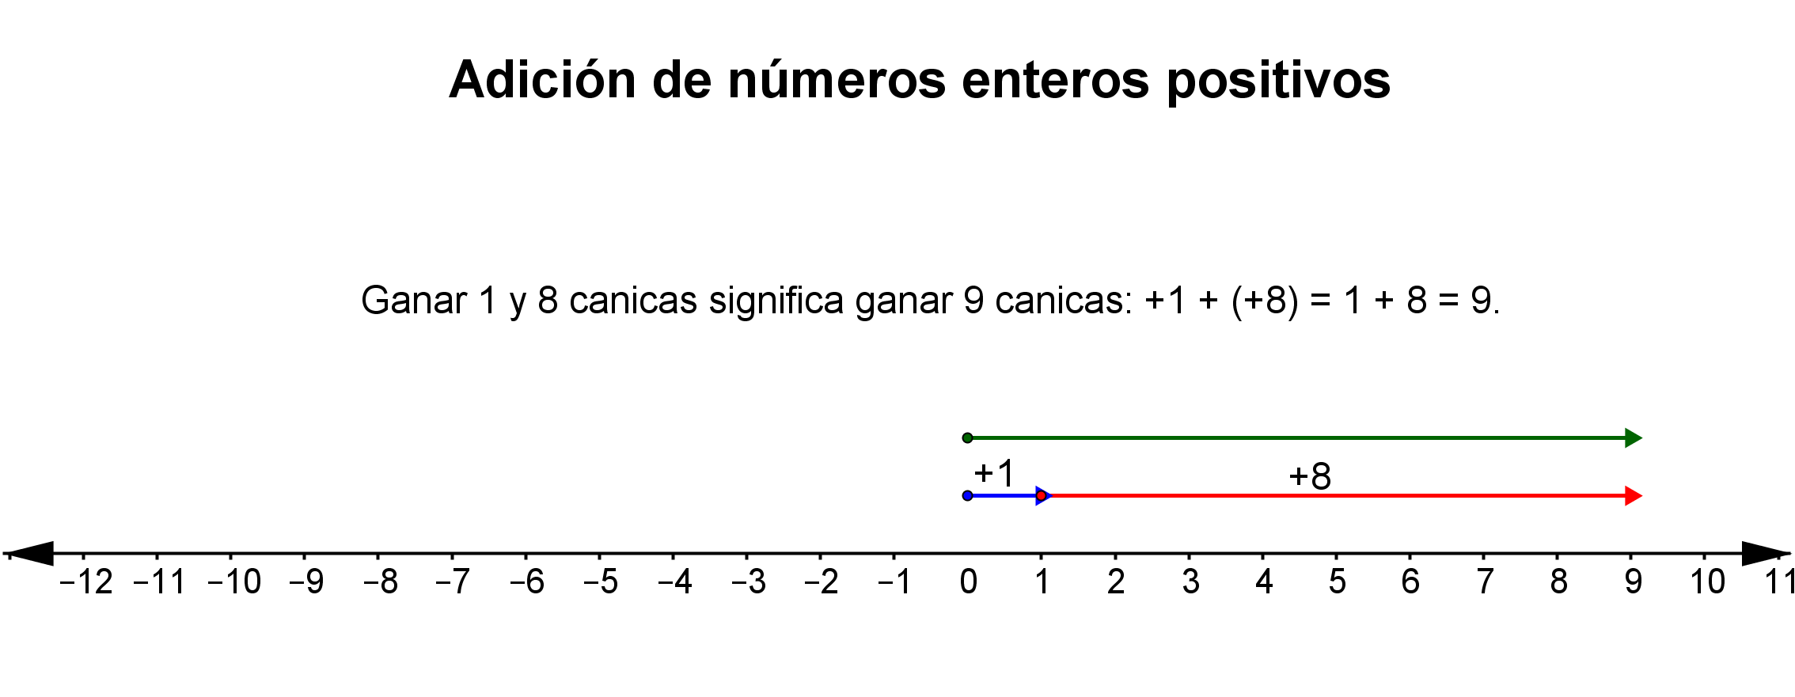



**\*** Nombre de archivo codificado (ejemplo, CN_08_03_REC10_IMG02)

|  |  |  |
| --- | --- | --- |
| **Líneas de texto (opcionales)** | | |
| *No. Texto* | *Contenido del texto (max. 30 caracteres)* | *Ubicación del texto* |
| Texto 1 |  | Elija un elemento. |
| Texto 2 |  | Elija un elemento. |
| Texto 3 |  | Elija un elemento. |
| *Las posibles ubicaciones del texto hacen referencia a:*  LeftTop  CenterTop  RightTop  LeftCenter  CenterCenter  RightCenter  LeftBottom  CenterBottom  RightBottom | | |

**DIAPOSITIVA 31**

PARA CADA DIAPOSITIVA DUPLIQUE ESTE BLOQUE

**\*** Nombre de archivo Shutterstock o descripción de ilustración a crear

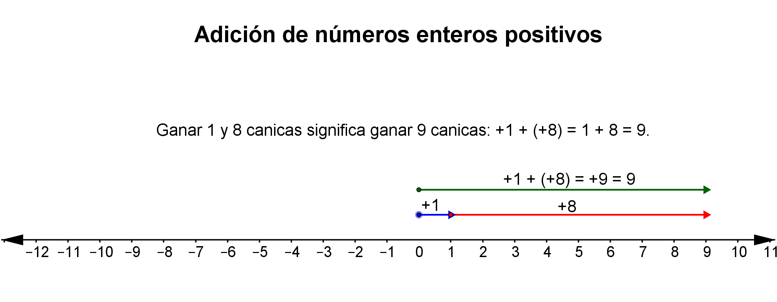



**\*** Nombre de archivo codificado (ejemplo, CN_08_03_REC10_IMG02)

|  |  |  |
| --- | --- | --- |
| **Líneas de texto (opcionales)** | | |
| *No. Texto* | *Contenido del texto (max. 30 caracteres)* | *Ubicación del texto* |
| Texto 1 |  | Elija un elemento. |
| Texto 2 |  | Elija un elemento. |
| Texto 3 |  | Elija un elemento. |
| *Las posibles ubicaciones del texto hacen referencia a:*  LeftTop  CenterTop  RightTop  LeftCenter  CenterCenter  RightCenter  LeftBottom  CenterBottom  RightBottom | | |

**DIAPOSITIVA 32**

PARA CADA DIAPOSITIVA DUPLIQUE ESTE BLOQUE

**\*** Nombre de archivo Shutterstock o descripción de ilustración a crear

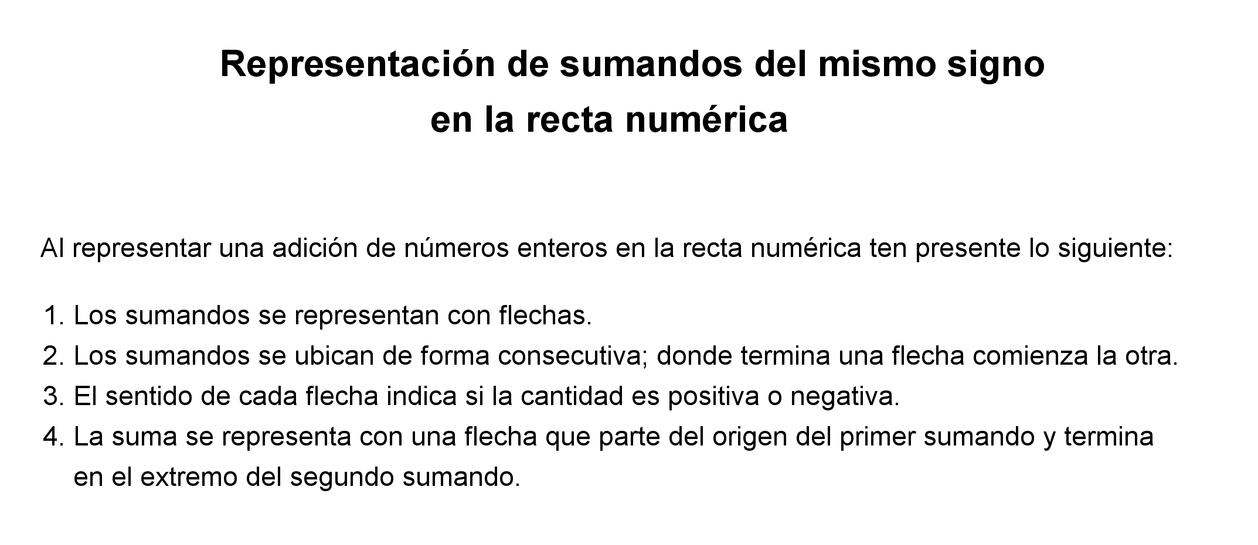



**\*** Nombre de archivo codificado (ejemplo, CN_08_03_REC10_IMG02)

|  |  |  |
| --- | --- | --- |
| **Líneas de texto (opcionales)** | | |
| *No. Texto* | *Contenido del texto (max. 30 caracteres)* | *Ubicación del texto* |
| Texto 1 |  | Elija un elemento. |
| Texto 2 |  | Elija un elemento. |
| Texto 3 |  | Elija un elemento. |
| *Las posibles ubicaciones del texto hacen referencia a:*  LeftTop  CenterTop  RightTop  LeftCenter  CenterCenter  RightCenter  LeftBottom  CenterBottom  RightBottom | | |